Le Bureau de QUALICLIMAFROID reconduit et de nouveaux membres engagés pour la profession !

Communiqué : Paris, le 06 décembre 2021. Les membres de QUALICLIMAFROID se sont réunis le 25 novembre dernier pour l’Assemblée Générale qui a débuté par un hommage à Michel LECARPENTIER, ancien membre de QUALICLIMAFROID et du comité d’Application de QUALICLIMAFROID, décédé en juin dernier et dont les compétences techniques et l’engagement ont été à nouveau salués. L’AG a permis de faire le bilan de l’année écoulée avec notamment l’accréditation par le COFRAC des certifications Qualiclima et Qualifroid comme événement majeur et déterminant pour l’avenir. Ont également été présentées les grandes orientations de l’association QUALICLIMAFROID pour les mois à venir dont celle de favoriser la formation des jeunes dans la profession.

De nouveaux membres
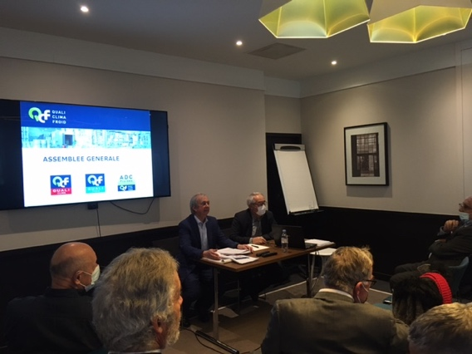
L’Assemblée Générale a été également l’occasion de nommer de nouveaux membres au sein de l’association QUALICLIMAFROID :
- Jean Jacques GOURE, Responsable commercial Région Sud d’ASSURFROID,
- Jean-Louis GREGOIRE, qui a effectué sa carrière chez LYFRIG devenu CLAUGER en 2012 et engagé auprès des Restos du Cœur pour la gestion technique des nombreux équipements frigorifiques,
- Gilles JOUBERT, enseignant retraité de l’IUT de Grenoble en responsabilité d’une licence professionnelle Froid
- et Franck SGARAMELLA qui a effectué sa carrière dans le domaine du Froid successivement chez CLIREF, EDF, DEHON SERVICE et COMPRESSEURS BOCK.
« De nouvelles forces vives qui souhaitent s’investir pour la profession et participer à la vision de QUALICLIMAFROID », souligne Claude MALLEY, Président de QUALICLIMAFROID.

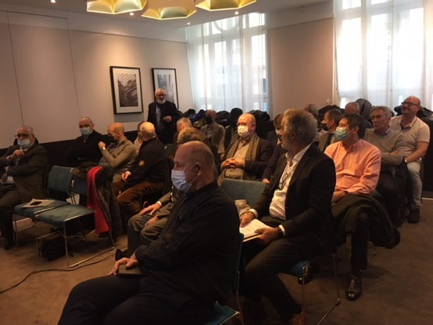
Un bureau reconduit
Cette année, l’élection des membres du Bureau Exécutif était également à l’ordre du jour et a permis de reconduire l’équipe en place présidée par Monsieur Claude MALLEY, qui s’est vu remettre un Cristal des mains de Monsieur Jean-Luc CARRÉ lors de l’AG du SNEFCCA. A ses côtés ; Monsieur Joseph AMAR en tant que vice-président et trésorier, Monsieur Guy HERVIER, en tant que secrétaire Général et Monsieur Philippe MAISON, en tant que membre en charge de la Communication.

A propos de QUALICLIMAFROID :
Engagée depuis 1973 aux côtés des professionnels du froid et de la climatisation, QUALICLIMAFROID est une association à but non lucratif, dont l’expertise est exclusivement dédiée à la profession. Sa mission est de promouvoir les entreprises ayant démontré leurs compétences et leur savoir-faire, pour permettre aux donneurs d’ordres d’identifier des professionnels de confiance au travers des certifications QUALICLIMAFROID. Plus d’informations sur www.qualiclimafroid.com

CONTACT PRESSE : Céline PAVILLON – cpavillon@homonoia.fr - Tél : 06 22 15 64 31

